实验五 基本图元的生成算法

一、实验目的
1、掌握DDA直线生成算法。
2、掌握中点画圆法的生成算法。
3、掌握反走样思想和算法。
4、进一步提高综合编程的能力
二、实验环境
硬件要求：
PC机，主流配置，最好为独立显卡，显存512M以上。
软件环境：
操作系统：Windows 7/Windows10。
语言开发工具：Microsoft Visual studio 2010/2017,Visual C/C++。
程序框架：Win32应用程序
三、实验内容与要求
- 要求：
已知基本图元程序basic_primitive_generation_algorithm.cpp，
完成以下实验内容：
用DDA算法替代程序中的直线绘制语句，验证DDA直线生成算法，
用中点画圆法 替代程序中圆的绘制方法，验证中点画圆生成算法，
提交实验报告：学号姓名-lab5-实验报告.docx

- 内容
1、已知基本图元程序basic_primitive_generation_algorithm.cpp（参见六），该程序实现：
- 按”1”，画圆
- 按”2”，画正多边形
- 按”3”，画胖圆
- 按”4”，鼠标画线
- 按”R”，圆和多边形的外径增大
- 按”r”，圆和多边形的外径变小
- 按”I”，圆的内径增大
- 按”i”，圆的内径变小
- 按”N”，多边形边数递增
- 按”n”，多边形边数递减
- 按”S”，反走样采样数递增
- 按”s”，反走样采样数递减
- 按”a”，取消反走样
- 按”A”，启用反走样

程序效果图如图5-1所示
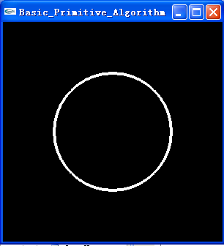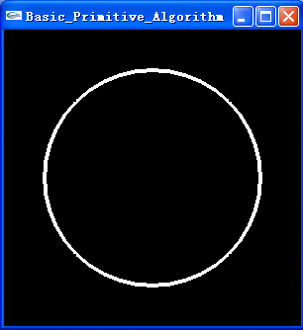
圆的半径变小 圆的半径变大
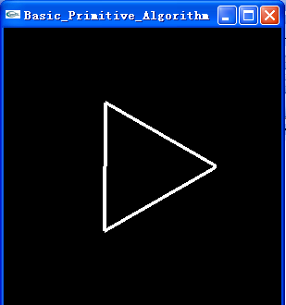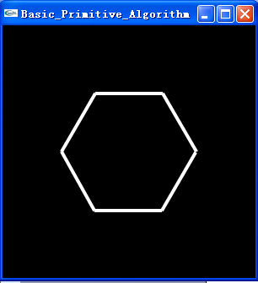
正多边形边数减少 正多边形边数增大
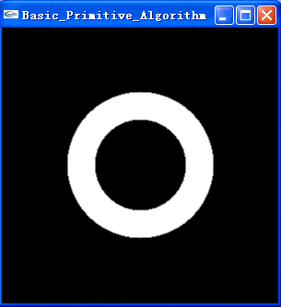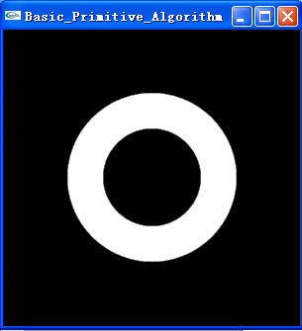
胖圆走样效果 胖圆反走样效果
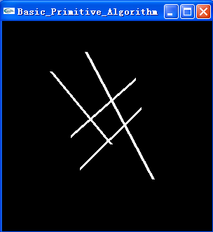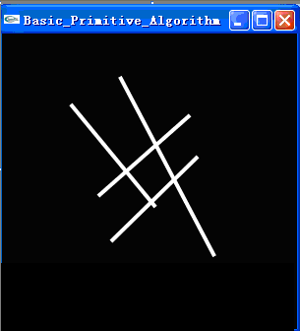
鼠标画线锯齿效应 鼠标画线反走样效果
图5-1 基本图元算法效果图

读懂程序，了解程序的结构和代码的含义

2、 用DDA算法替代程序中的直线绘制语句，验证DDA直线生成算法
3、 用中点画圆法 替代程序中圆的绘制方法，验证中点画圆生成算法

四、 参考函数：
1、反走样代码，点、直线、多边形的抗锯齿：
glBlendFunc(GL_SRC_ALPHA, GL_ONE_MINUS_SRC_ALPHA);
glEnable(GL_BLEND);
glEnable(GL_POINT_SMOOTH);
glHint(GL_POINT_SMOOTH_HINT, GL_NICEST);
glEnable(GL_LINE_SMOOTH);
glHint(GL_LINE_SMOOTH_HINT, GL_NICEST);
glEnable(GL_POLYGON_SMOOTH);
glHint(GL_POLYGON_SMOOTH_HINT, GL_NICEST);
取消抗锯齿：
glDisable(GL_BLEND);
glDisable(GL_LINE_SMOOTH);
glDisable(GL_POINT_SMOOTH);
glDisable(GL_POLYGON_SMOOTH);

2、DDA直线生成伪代码
void DDA_line(int x0, int y0, int x1, int y1,int color)
//参数x0,y0 表示直线的起始点, x1,y1表示直线的终止点，color表示直线的绘制颜色
{
int dx = x1 – x0, dy = y1 – y0, k;
float xIncrement , yIncrement ,steps, x = x0, y = y0;
if (abs (dx) > abs (dy)) steps = abs (dx);
else steps = abs (dy);
xIncrement = (float) (dx) /steps;
yIncrement = (float) (dy) /steps;
for (k =0; k<steps; k++)
{
//用color颜色在round(x), round(y)处绘制一点
Putpixel(round(x), round(y),color);
x += xIncrement; y += yIncrement;
}
}

3、中点Bresenham画圆生成算法伪代码
void MidPoint_Circle(int x0,int y0,double radius, int color)
//参数x0,y0 表示圆心坐标, radius表示圆的半径，color表示圆的绘制颜色
{
int x, y, h ;
x=0; y=int(radius); h=1-int(radius);
CirPot(x0,y0,x,y,color);
while(x<y)
{
if(h<0) h+=2*x+3;
else { h+=2*(x-y)+5; y--; }
x++;
CirPot(x0,y0,x,y,color);
}
}
void CirPot(x0,y0,x,y,color)
{
//根据圆的对称性绘出8个对称点
putpixel(x0+x,y0+y,color); //用color颜色在x0+x,y0+y处绘制一点
putpixel(x0+x,y0-y,color);
putpixel(x0-x,y0+y,color);
putpixel(x0-x,y0-y,color);
putpixel(x0+y,y0+x,color);
putpixel(x0+y,y0-x,color);
putpixel(x0-y,y0+x,color);
putpixel(x0-y,y0-x,color);
}

五、思考题
按下键盘响应 ，将出现不同的绘制图形，程序结构应注意哪些地方？ 你能再按下不同键盘，绘制新的图形吗?

六、附基本图元程序
程序basic_primitive_generation_algorithm.cpp
// circle algorithm.cpp : Defines the entry point for the console application.
//

//This program was updated by Ms Huang Jing in Beijing Normal Unbersity Zhuhai Campus
// in Oct 20 in 2012,Contact email: 306744855@qq.com

#include "stdafx.h"
#include <glut.h>
//#include <stdio.h>
//#include <stdlib.h>
#include <math.h>

#define N 1000 //maximum line numbers

int cx=150,cy=150,radius=80,ri=50,ro=80,n=3,samples=1,flag=1;
int ww,hh; // for display window width and height
int line[N][4], k=0; //for line's endpoint coordinates and line number

void Myinit(void);
void plotC(int x,int y,int xc,int yc);
void Bresenham_Circle_Algorithm(int cx, int cy, int radius);
void DrawOneLine(int x1,int y1,int x2,int y2);
void NSidedPolygon(int n, int cx, int cy, int radius);
void SampleCircle(int inner, int outer, int samples, int cx, int cy);
void Keyboard(unsigned char key, int x, int y);
void Display(void);
void Reshape(int w, int h);
void Drawlines();
void myMouse(int button,int state,int x,int y);
void myMotion(int x,int y);

int APIENTRY _tWinMain(HINSTANCE hInstance,
HINSTANCE hPrevInstance,
LPTSTR lpCmdLine,
int nCmdShow)
{
UNREFERENCED_PARAMETER(hPrevInstance);
UNREFERENCED_PARAMETER(lpCmdLine);
char *argv[] = {"hello ", " "};
int argc = 2; // must/should match the number of strings in argv

glutInit(&argc, argv);
glutInitDisplayMode(GLUT_DOUBLE | GLUT_RGB);
glutCreateWindow("Basic_Primitive_Algorithm");
Myinit(); //初始设置
glutDisplayFunc(Display); //注册绘制响应回调函数
glutKeyboardFunc(Keyboard); //注册键盘响应回调函数
glutReshapeFunc(Reshape); //注册窗口改变回调函数
glutMouseFunc(myMouse); //注册鼠标按钮回调函数
glutMotionFunc(myMotion); //注册鼠标移动回调函数
glutMainLoop();
return 0;
}

void Myinit(void)
{
glClearColor(0.0,0.0,0.0,0.0); //背景色
glLineWidth(4.0); //线宽
}

void Display(void)
{
glClear(GL_COLOR_BUFFER_BIT);
glMatrixMode(GL_MODELVIEW); //设置矩阵模式为模型变换模式，表示在世界坐标系下
glLoadIdentity(); //将当前矩阵设置为单位矩阵

if (flag==1) //画圆
Bresenham_Circle_Algorithm(cx,cy,radius);
if (flag==2) //画多边形
NSidedPolygon(n,cx,cy,radius);
if (flag==3) //画胖圆
SampleCircle(ri,radius,samples,cx,cy);
if (flag==4) //鼠标划线
Drawlines();
glutSwapBuffers();
}

void Keyboard(unsigned char key, int x, int y)
{
switch(key)
{
case 'r':
if ((flag==1)&&(radius>1)) radius--; //画单个圆时半径变小
if ((flag==3)&&(radius>ri)) radius--; //画胖圆时外径变小
break;
case 'R':
if ((radius<ww/2)&&(radius<hh/2))
radius++; //半径增加
break;
case 'n':
if ((flag==2)&&(n>3)) n--; //多边形边数递减
break;
case 'N':
if (flag==2) n++; //多边形边数递增
break;
case 'i':
if ((flag==3)&&(ri>1)) ri--; //画胖圆时内径变小
break;
case 'I':
if ((flag==3)&&(ri<radius)) ri++; //画胖圆时内径变大
break;
case 's':
if (samples>1) samples--; //采样数减少
break;
case 'S':
samples++; //采样数增加
break;
case 'a':
//cancel antialias
glDisable(GL_BLEND);
glDisable(GL_LINE_SMOOTH);
glDisable(GL_POINT_SMOOTH);
glDisable(GL_POLYGON_SMOOTH);
break;
case 'A':
//enable antialias
glBlendFunc(GL_SRC_ALPHA, GL_ONE_MINUS_SRC_ALPHA);
glEnable(GL_BLEND);
glEnable(GL_POINT_SMOOTH);
glHint(GL_POINT_SMOOTH_HINT, GL_NICEST);
glEnable(GL_LINE_SMOOTH);
glHint(GL_LINE_SMOOTH_HINT, GL_NICEST);
glEnable(GL_POLYGON_SMOOTH);
break;
case '1':
flag=1; //画圆
break;
case '2':
flag=2; //画多边形
break;
case '3':
flag=3; //画胖圆
//cancel antialias
glDisable(GL_BLEND);
glDisable(GL_LINE_SMOOTH);
glDisable(GL_POINT_SMOOTH);
glDisable(GL_POLYGON_SMOOTH);
break;
case '4':
flag=4; //鼠标划线
for (int i=0;i<=k;i++)
{
line[i][0]=0;
line[i][1]=0;
line[i][2]=0;
line[i][3]=0;
}
k=0;
break;
case 27:
exit(0);
// default:
// return;
}
glutPostRedisplay();
}

void Reshape(int w, int h)
{
glMatrixMode(GL_PROJECTION);
glLoadIdentity();
glViewport(0, 0, w, h);
gluOrtho2D(0, w, 0, h);
ww=w;
hh=h;
cx=w/2;
cy=h/2;
}

void Bresenham_Circle_Algorithm(int cx, int cy, int radius)
{
/* YOUR CODE HERE ,
Update the followling codes with Bresenham_Circle_Algorithm */

glColor3f(1,1,1);
glTranslatef(cx,cy,0);
glutWireSphere(radius,40,40);

}

void NSidedPolygon(int n, int cx, int cy, int radius)
{
int x[100],y[100];
double angle;

angle=2*3.1415926/n;
glColor3f(1,1,1);
for (int i=0;i<=n;i++)
{
x[i]=(int)(cx+radius*cos(i*angle));
y[i]=(int)(cy+radius*sin(i*angle));
}
for (int i=0;i<=(n-1);i++)
{
DrawOneLine(x[i],y[i],x[i+1], y[i+1]);
}
}

void DrawOneLine(int xa, int ya, int xb, int yb)
{

/* YOUR CODE HERE */
//update the following codes with DDA line algorithm

glColor3f(1,1,1);
glBegin(GL_LINES);
glVertex2f(xa,ya);
glVertex2f(xb,yb);
glEnd();

}

void Drawlines()
{
for(int i=0;i<=k;i++) //********
{
DrawOneLine(line[i][0],line[i][1], line[i][2],line[i][3]);

}
}

void SampleCircle(int inner, int outer, int samples, int cx, int cy)
{

float r2, ro2,ri2; //r2为子像素的半径
int x,y,nx,ny; //x,y 为胖圆内的一点
float color_value; //颜色亮度
int count; //计数合格的子像素

//######### Calculate outer radius's square and inner's square
ro2=outer*outer; //胖圆外径平方
ri2=inner*inner; //胖圆内径平方

//######### for each pixel(x,y), testing its sample

//1/4胖圆内的点测试
for (x=0;x<outer;x++)
for (y=0;y<=outer;y++)
{
//######## count available subpixels for each pixel
count=0;
//每个点切分成smaples*samples个子像素
//判断子像素是否在胖圆内
for (nx=0;nx<=samples; nx++)
for (ny=0;ny<=samples;ny++)
{
r2=(x+(float)nx/(float)samples)*(x+(float)nx/(float)samples);
r2=r2+(y+(float)ny/(float)samples)*(y+(float)ny/(float)samples);

if ((r2<=ro2) && (r2>=ri2)) count++; //计数合格的子像素
}
//########## calculate color gray level for each pixel
color_value=((float)count)/(((float)samples+1.0)*((float)samples+1.0));
//########## draw pixel by using the color calculated above
glColor3f(color_value,color_value,color_value);
//对称画点
glBegin(GL_POINTS);
glVertex2f(cx+x,cy+y);
glVertex2f(cx+x,cy-y);
glVertex2f(cx-x,cy+y);
glVertex2f(cx-x,cy-y);
glEnd();
}
}

//鼠标按钮响应事件..
void myMouse(int button,int state,int x,int y)
{

if(button==GLUT_LEFT_BUTTON&&state==GLUT_DOWN)
{
line[k][0]=x; //线段起点x坐标
line[k][1]=hh-y; //线段起点y坐标
}

if(button==GLUT_LEFT_BUTTON&&state==GLUT_UP)
{
line[k][2]=x; //线段终点x坐标
line[k][3]=hh-y; //线段终点y坐标
k++;
glutPostRedisplay();
}

}

//鼠标移动时获得鼠标移动中的坐标-----------------------------------------------------
void myMotion(int x,int y)
{

//get the line's motion point
line[k][2]=x; //动态终点的x坐标
line[k][3]=hh-y; //动态终点的y坐标
glutPostRedisplay();

}

